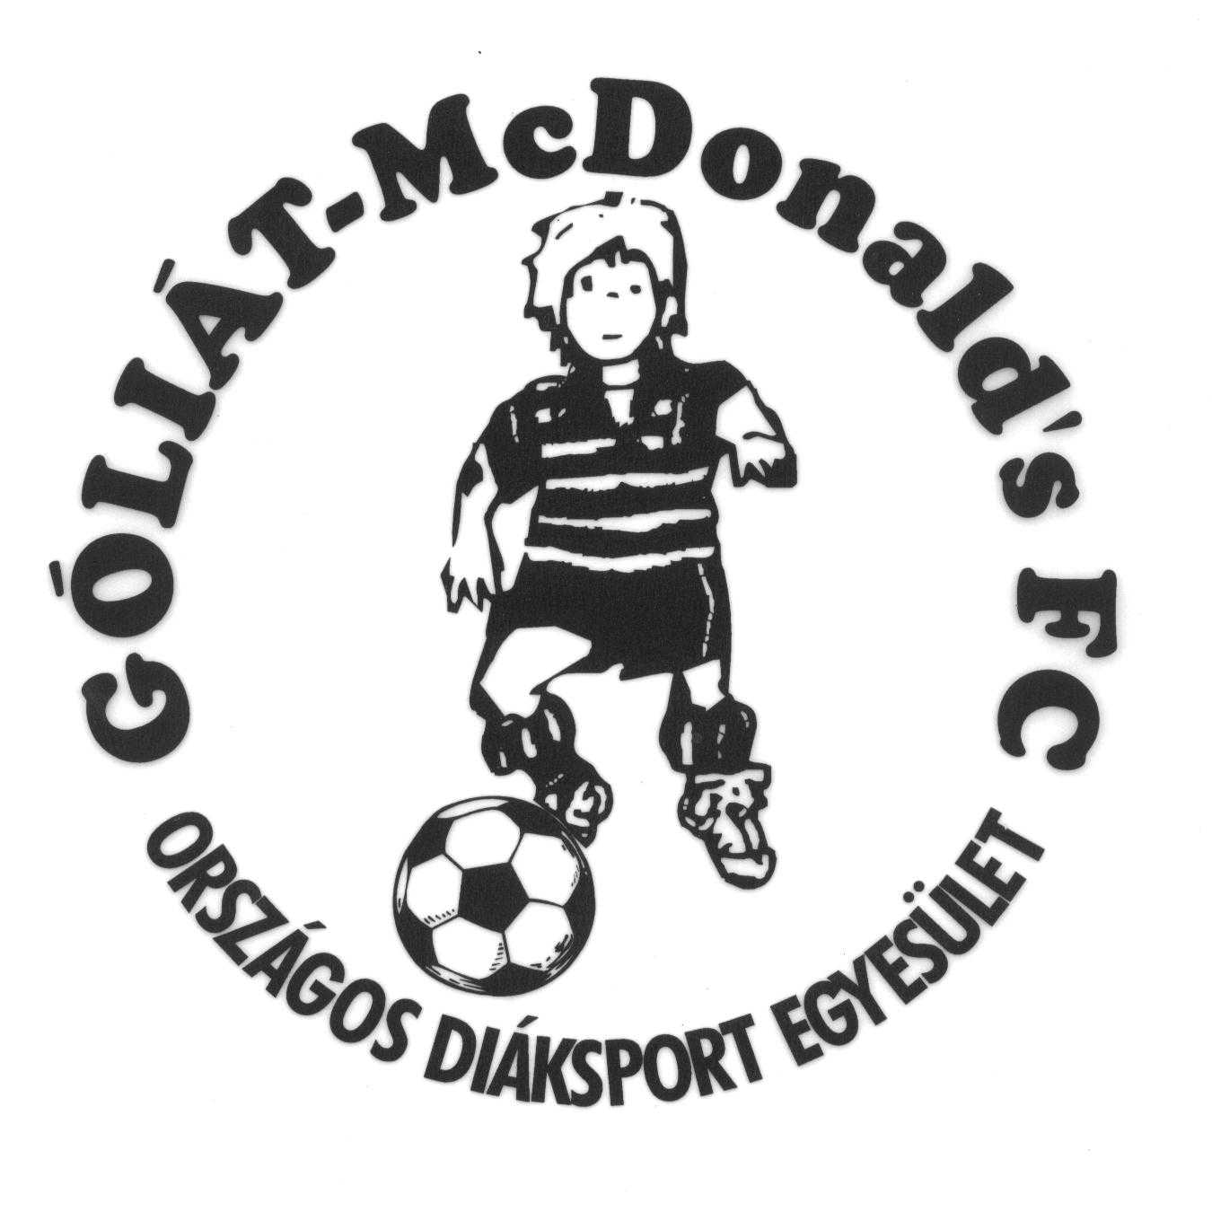GÓLIÁT-McDonald’s FC
Labdarúgó program
2007/2008-es TANÉV
Gyöngyös körzet

Téli versenyek:

I korcsoport: /1999 január 1. után született/

Nagydöntő felelőse: Pintér Tibor testnevelő, labdarúgó edző

Ideje: Február 22 / péntek/

Helye: Kálvária csarnok

Játékidő: 2 x 10 perc

Azonos pontszám esetén dönt: Gólkülönbség, több rúgott gól, egymás
elleni eredmény, 3-3 büntető.

Lebonyolítás: A selejtező csoportokból továbbjutott 1-3 helyezett csapatok, az A, B csoportokon belül körmérkőzés, majd a helyosztók.

Csoportbeosztás:

A csoport B csoport

A1 Petőfi S. Ált. Isk. - Atkár B1 Arany János Ált. Isk.

B2 Kálváriaparti Ált. Isk. A2 Markazi Ált. Isk.

A3 Nekcsei Demeter Ált. Isk. - Gyöngyöspata B3 Felsővárosi Ált. Isk.

Mérkőzések:

14.00 A1 Petőfi S. Ált. Isk. – Atkár - B2 Kálváriaparti Ált. Isk.

14.25 B1 Arany János Ált. Isk. - A2 Markazi Ált. Isk.

14.55 A1 Petőfi S. Ált. Isk. – Atkár - A3 Nekcsei D. Ált. Isk. - Gyöngyöspata

15.25 B1 Arany János Ált. Isk. - B3 Felsővárosi Ált. Isk.

15.50 B2 Kálváriaparti Ált. Isk. - A3 Nekcsei D. Ált. Isk. – Gyöngyöspata

16.15 A2 Markazi Ált. Isk. - B3 Felsővárosi Ált. Isk.

16.40 A csop. 2. …………………… - B csop. 2…..……………………….

17.05 A csop. 1………..……………. - B csop. 1…….……………………..

17.25 Eredményhirdetés, díjkiosztó

Gyöngyös, 2008. február 11.

Mán Géza
Körzeti felelős

